1．产品经理能力模型

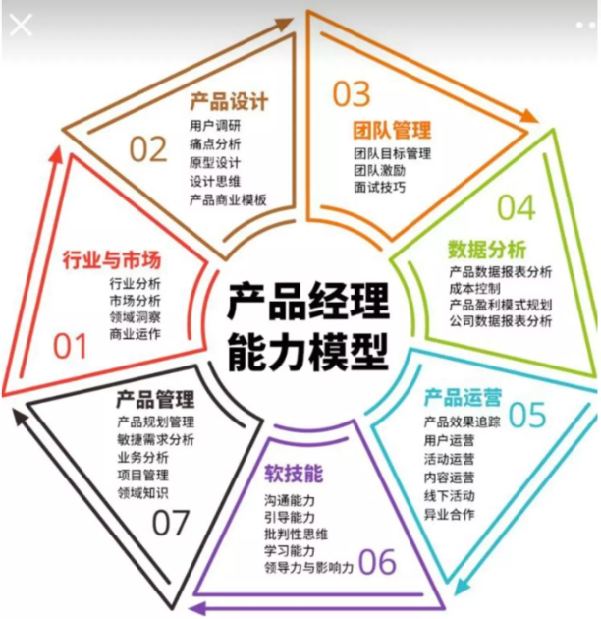

2. 产品经理进阶

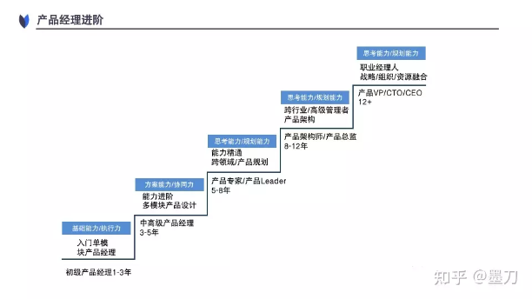

3. 产品经理的职业选择可以分为一横一纵，横向为行业广度，纵向为专业深度。

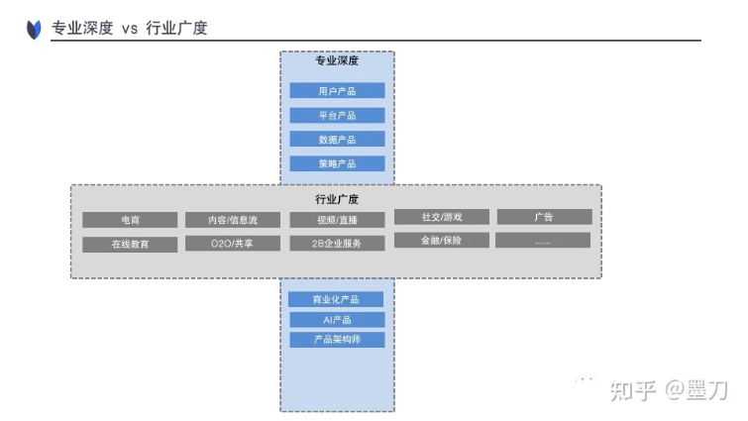

1. B端和C端的区别

官方解释：

C端：Consumer（也可理解为Customer），通常为消费者、个人终端用户使用的客户端。如：微信、淘宝、网易云音乐等。

B端：B端，代表企业用户商家，英文是Business，是互联网产品中的商家界面（即：管理平台）。用户通过它进行日常的商业活动，例如企业库存管理，销售统计，员工出勤考核等等。可以说，用来解决企业需求的产品，都是 B 端产品。

微信app举例

社交软件，能发语音功能、表情包、朋友圈满足使用者在“生活场景”下的各种个人日常需求，那产品经理需要具备的能力是有语音、表情包的这个想法，且能使功能实现。C端产品通常以手机移动端为主，PC端为次。

而B端产品的用户量级更小、相对也更垂直，用户类型通常是“组织群体”，包括决策者、管理者、普通员工，区别于一般“用户”，更多情况下是被称为“客户”。可以理解为“用户”相当于公司，满足一个公司人的需求。就像是每个公司的CRM系统，后台一样，我想要后台能换壁纸等功能。

2. 什么是项目？

简而概之，一群人+一定的时间内+完成一个任务。分别对应项目管理的三大要素：人员，时间，目标。因此将项目管理拆解为人员管理、时间管理和目标管理。

目标管理：分为四个部分，目标的确定及可量化、目标分解、信息收集、执行计划。

人员管理：一个项目的人员包括了项目经理和项目成员。记住一句话，没有完美的个人，只有完美的团队。

时间管理：事先规划、运用技巧、方法与工具对时间有效运用，实现目标。

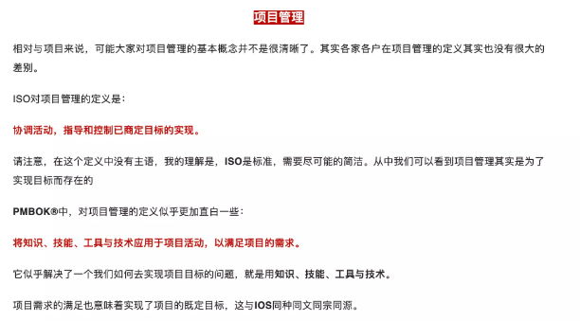

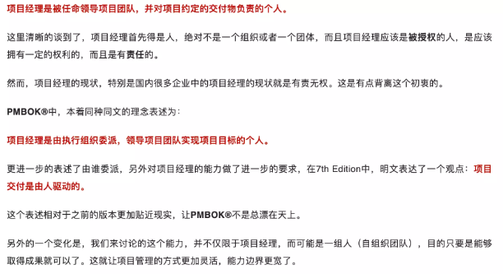

PMP的目的就是为了给项目管理人员提供统一的行业标准。

PMP在全球190多个国家和地区推广，是目前项目管理领域含金量非常高的认证。被誉为与MBA、MPA齐名的全球三大管理证书。

通过PMP的考试认证资格，代表着你成为了项目管理的专业人士，国内外许多500强企业，相关岗位在招聘时都会明确标出持有PMP证书者优先。

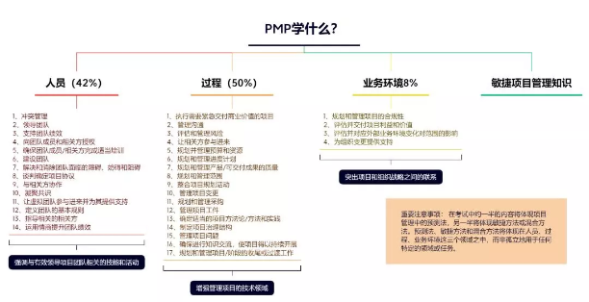

简单的说：是教会我们如何在复杂多变的环境中做好一件事情流程、工具和方法。

同时也是对项目管理操作全流程的系统学习，包含三大模块：人员、过程、商业环境；十大知识领域：整合、范围、进度、成本、质量、资源、沟通、风险、采购。

举例来说：就是项目经理在拿到一个项目以后，如何根据实际情况制定一个有效的计划，制定计划后如何严格的去执行，如何解决一系列问题（如项目范围模糊、进度把握不到位、风险、成本...），如何去把项目控制和管理的更好，一直到项目的验收阶段。我们学习的是每一步应该怎么去做的一种思维方式和工作流程，而这其中传授的所有方法和理念都是经过长时间验证的，不论什么行业都行之有效。

PMP考试

【考试题量】180道，要保证通过需要答对113道题；

【考试题型】选择题，单选+多选（多选15-30道题，会告知有几个正确选项）；

【考试时间】一般一年举办4次，分别是3、6、9、12月，以基金会的公告为准；

【报名时间】一般为考前一个半月，以基金会的公告为准；

【考试时长】持续 230分钟，从上午9点到中午12:50点结束；

【考试形式】大陆是线下笔考，涂答题卡；

【考试报名费】初考3900元，英文账号有效期内补考2500，全球统一，官网缴纳【证书颁发单位】PMI美国项目管理协会（https://www.pmi.org/PMI）；

【中文报考官网】中国国际人才基金交流会（http://exam.chinapmp.cn/）

【报考流程】需先在PMI官网申请报考资格，获得报考资格后在基金会网站报考；

【证书领取】考后 6-8 周出成绩，PMI官网查询，即可下载电子证书；纸质证书通常在出成绩后8-10个月左右到达国内。